Diskussionsbeispiel einer Aufgabe für die mündliche Prüfung Informatik Teil 1

Thema: Datenmodellierung und Datenbanken

Aufgabe | Lehrplanbezug | Anfor-derungs-niveau
1. Geben Sie an, was Sie unter einem Datenbanksystem verstehen und nennen Sie Anforderungen, die ein modernes Datenbanksystem bewältigen sollte! | LB 6:  Datenbanksystem, Datenbasis, Daten-bank-Management-System  Aufgaben und Eigenschaften eines Datenbanksystems | I
2. Die Computerzubehörfirma Microtec GmbH möchte ihre Verwaltung auf EDV umstellen. Sie verkauft ein Sortiment von Artikeln, die sie von verschiedenen Herstellern bezieht. Außerdem hat sie einen bestimmten Kundenkreis, der bei ihr Bestellungen aufgibt. Eine Bestellung kann natürlich mehrere Artikel umfassen. Derselbe Artikel kann oft von mehreren Herstellern bezogen werden, und ein Hersteller liefert natürlich meist mehr als einen Artikel.  a) Modellieren Sie für die Firma eine Datenbank als Entity-Relationship-Diagramm, das Datenredundanz vermeidet. Wählen Sie geeignete Entities mit notwendigen Attributen und geben Sie die zwischen den Entities bestehenden Beziehungen mit ihrem Komplexitätsgrad an. [1]  b) Überführen Sie anschließend Ihr ER-Diagramm in das Relationenmodell! | LB 6:  Anwenden informatischer Modellierung auf die Abbildung von Daten ...  - Entity-Relationship-Diagramm  - relationales Modell, Relationenschema | II  I
3. Nehmen Sie Stellung zu folgender Pressemeldung: „Die Telekom hat nach dem Diebstahl von 17 Millionen Handydaten wegen illegaler Aktionen von Mitarbeitern bei der Suche nach den Tätern erste personelle Konsequenzen gezogen. Fünf Manager und Telekom-Beschäftigte, die an diesen Fällen beteiligt waren, seien bis auf weiteres beurlaubt worden, sagte der neue Telekom-Vorstand für Datensicherheit, Manfred Balz, am Mittwoch in Bonn.“ (FAZ, 29.10.2008) | Vorwort zum Grundkurs 11/12:  Die Schüler setzen sich mit Anforderungen an den Datenschutz auseinander.  Sie bewerten Maßnahmen zur Datensicherheit.  LB 3:  Sicherheit von Informationen | III

Erwartungsbild

zu 1.
Datenbank/Datenbasis:
systematisch strukturierte, langfristig verfügbare Sammlung von Daten in Dateien
Datenbankmanagementsystem:
Software zur Eingabe, Verwaltung, Auswertung und Ausgabe der Daten in einer Datenbank
Datenbanksystem = DB + DBMS

• Verringerung der Redundanz
• Gewährleistung der Integrität der Daten
• Flexibilität in der Anwendung
• Verringerung des Aufwandes zur Dateipflege
• Trennung der logischen Konzepte von der physischen Dateistruktur
• Koordination der Benutzerzugriffe
• Schutz der Daten vor unberechtigtem Zugriff
(6 BE)

zu 2. Beispiellösung
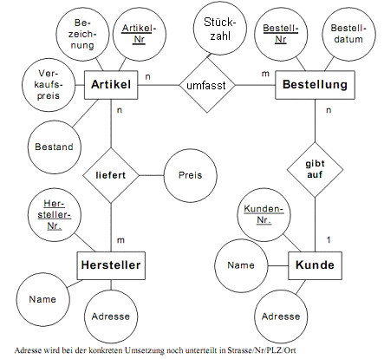

Artikel(Artikel-Nr, Bezeichnung, Verkaufspreis, Bestand)
Liefert(Artikel-Nr, Hersteller-Nr, Preis)
Hersteller(Hersteller-Nr, Name, Adresse)
Umfasst(Bestell-Nr, Artikel-Nr, Stückzahl)
Bestellung(Bestell-Nr, Bestelldatum, Kunden-Nr)
Kunde(Kunden-Nr, Name, Adresse) [1]

(9 BE)
zu 3.
Datenbank mit 17 Mio Datensätzen
Zugriff durch größere Anzahl von Mitarbeitern → Maßnahmen der Datensicherheit → Zugangskontrolle, Abgangskontrolle, Speicherkontrolle, Benutzerkontrolle, Zugriffskontrolle, Übermittlungskontrolle, Eingabekontrolle, Transportkontrolle, Organisationskontrolle
Verantwortung leitender Mitarbeiter

Anforderungen an Informationssicherheit: Vertraulichkeit, Integrität, Authentizität
(5 BE)
[1] abgewandelt nach Burkert/Lächa/Meyer „Datenbanken in der Sekundarstufe II“

